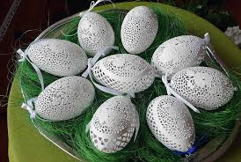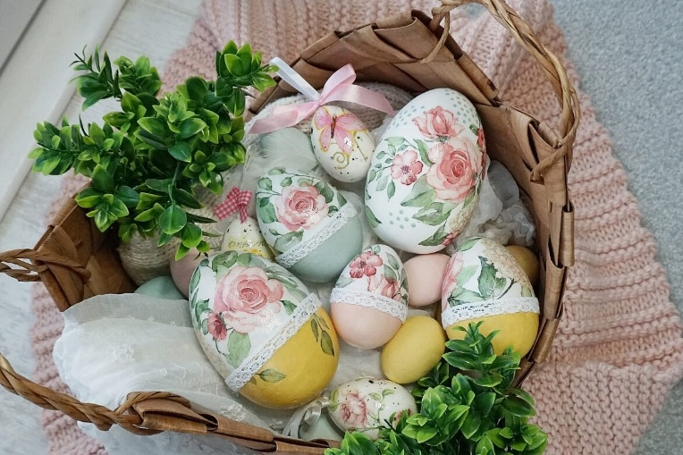

DRODZY
NAUCZYCIELE, RODZICE,OPIEKUNOWIE
Dziękujemy za udział w Kiermaszu Wielkanocnym, organizowanym przez GOK w Dubiecku.
Za okazaną pomoc jesteśmy bardzo wdzięczni.

